Instrukcja użytkowania Systemu Komunikacji Elektronicznej

Informacje ogólne
System Komunikacji Elektronicznej zwana dalej SKE to system realizujący proces elektronizacji zamówień publicznych zgodnie z przepisami ustawy z dnia 11 września
2019 r. Prawo zamówień publicznych (Dz. U. z 2022 r. poz. 1710 ze zm.), dalej „Pzp” służący do komunikacji między Zamawiającym a Wykonawcami, w szczególności do składania ofert lub wniosków o dopuszczenie do udziału w postępowaniu, oświadczeń
i innych dokumentów przy użyciu środków komunikacji elektronicznej.
Dostęp do SKE użytkownik uzyskuje poprzez przeglądarkę internetową na stronie https://wcpit.pl/system-komunikacji-elektronicznej/.

Wymagania techniczne korzystania z SKE
W celu poprawnego korzystania z usług SKE konieczne jest spełnienie przez Użytkownika następujących, minimalnych wymagań technicznych:
  - dostęp do sieci Internet,
  - posiadanie dowolnej i aktywnej skrzynki poczty elektronicznej (e-mail),
  - komputer z systemem operacyjnym Windows7® (lub nowszym), MacOS albo Linux
i zainstalowaną przeglądarką internetową z włączoną obsługą JavaScript oraz cookies.
SKE współpracuje z wszystkimi przeglądarkami internetowych (Internet Explorer 10+/Microsoft Edge, Mozilla, Firefox, Google Chrome, Opera) zalecane jest jednak Google Chrome.

Przeglądanie ogłoszeń z SKE
Niezarejestrowany użytkownik SKE ma dostęp wyłącznie do części informacyjnej opublikowanych przetargów.

Rejestracja wykonawcy w SKE
- Warunkiem niezbędnym do wzięcia udziału w postępowaniach przetargowych ogłaszanych w SKE jest założenie przez Wykonawcę konta.
- Korzystanie z SKE WCPiT przez Wykonawców jest bezpłatne i nie wymaga uprzedniego zawarcia z WCPiT, odrębnej umowy na świadczenie usługi.
- W procesie Rejestracji należy wypełnić Formularz rejestracyjny a następnie wysłać wprowadzone dane po wyrażeniu zgody na przetwarzanie danych osobowych dla celów rejestracji przez WCPIT.
- Podczas wysłania formularza rejestracyjnego weryfikowane są dane niezbędne do ich wypełnienia.
- W celu potwierdzenia rejestracji wymagane jest posiadanie konta pocztowego.
- Potwierdzenie procesu rejestracji następuje po aktywacji konta po kliknięciu na link „Aktywuj konto SKE” przesłanym na skrzynkę pocztową podaną podczas procesu rejestracji.

Logowanie
Użytkownik, chcąc korzystać z pełnej funkcjonalności SKE, musi być zalogowany. W tym celu należy z menu wybrać polecenie ”Logowanie”, a następnie podając login oraz hasło zatwierdzić operację przyciskiem ”Wyślij”.
Po prawidłowym zalogowaniu, użytkownik w głównym menu ma do dyspozycji przyciski:
  - Strona główna
  - Moje zamówienia
  - Mój profil
a po prawej części tego menu widoczny login zalogowanego wykonawcy oraz przycisk Wyloguj.

Zmiana danych wykonawcy
W celu dokonania zmiany danych użytkownika (w tym zmiany hasła) należy, po zalogowaniu się do SKE, kliknąć w opcję „Mój profil” a następnie wprowadzić modyfikację w odpowiednich polach. Zmiany zatwierdzamy klikając przycisk ”Aktualizuj profil”.

Udział wykonawcy w postępowaniu
Wykonawca przystępuje do udziału w postępowaniu jeżeli po poprawnym zalogowaniu wybierze odpowiednie postępowanie oraz złoży poprawnie ofertę (sposób składania oferty opisany w pkt. 7.1 oraz pkt. 7.2).
1. W postępowaniu o udzielenie zamówienia lub konkursie o wartości równej lub przekraczającej progi unijne ofertę, wniosek o dopuszczenie do udziału w postępowaniu
o udzielenie zamówienia lub w konkursie, wniosek, o którym mowa w art. 371 ust. 3 Pzp, oraz oświadczenie, o którym mowa w art. 125 ust. 1 Pzp, składa się, pod rygorem nieważności, w formie elektronicznej.
2. W postępowaniu o udzielenie zamówienia lub konkursie o wartości mniejszej niż progi unijne ofertę, wniosek o dopuszczenie do udziału w postępowaniu o udzielenie zamówienia lub w konkursie, oświadczenie, o którym mowa w art. 125 ust. 1 Pzp, składa się, pod rygorem nieważności, w formie elektronicznej lub w postaci elektronicznej opatrzonej podpisem zaufanym lub podpisem osobistym, ważnym pod względem skutków prawnych podpisowi własnoręcznemu.

Przygotowanie oferty
Wykonawca chcąc złożyć ofertę za pomocą SKE przygotowuje paczkę dokumentów, która zawiera:
- Formularz ofertowy,
- Inne dokumenty wymagane w Ogłoszeniu oraz SWZ
Przygotowaną paczkę dokumentów zwana dalej ofertą zapisujemy w postaci pliku skompresowanego (np.: zip) a następnie szyfrujemy jednym z programów: :
– „Kleopatra” gpg4win udostępnionym na stronie
https://www.gpg4win.org/index.html (Windows) (patrz pkt. 7.2.1)
– „GPG Suite” udostępnionym na stronie
https://gpgtools.org (MacOS, Linux) (patrz pkt. 7.2.2.)
Lub za pośrednictwem SKE lub na stronie internetowej
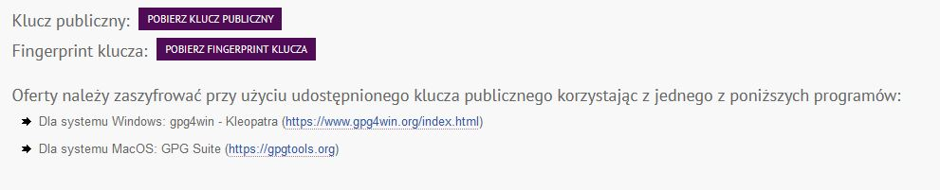
Oferta składana jest przez Wykonawcę wyłącznie przez SKE
Składając ofertę zaleca się zaplanowanie złożenia jej z wyprzedzeniem, aby zdążyć
w terminie przewidzianym na jej złożenie w przypadku siły wyższej, jak np. awaria SKE, awaria internetu lub innego problemu technicznego.

Szyfrowanie oferty
W celu zaszyfrowania przygotowanej oferty niezbędne są:

1) PROGRAM do szyfrowania gpg4win - Kleopatra (Windows) lub GPG Suite (MacOS, Linux) oraz
2) IDENTYFIKATOR postępowania oraz
3) KLUCZ PUBLICZNY oraz
4) FINGERPRINT KLUCZA

Zarówno PROGRAM, IDENTYFIKATOR oraz KLUCZ PUBLICZNY I FINGERPRINT KLUCZA jest dostępny na stronie postępowania w SKE WCPiT i należy je pobrać w celu szyfrowania oferty.
Program do szyfrowania oferty jest dostępny ze strony https://www.gpg4win.org/index.html (Windows), https://gpgtools.org (MacOS, Linux) lub ze strony SKE
KLUCZ PUBLICZNY I FINGERPRINT KLUCZA oraz IDENTYFIKATOR postępowania jest aktywny i dostępny w odpowiednim postępowaniu w SKE do upływu terminu składania ofert.
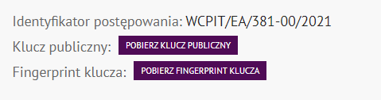

PROCEDURA SZYFROWANIA PLIKU (Windows)
    - Po instalacji programu gpg4win, należy w programie Kleopatra zaimportować klucz publiczny postępowania (MENU: Plik -> Importuj…) pobrany z SKE.
Nowo importowany certyfikat (klucz publiczny postępowania) nie musi być oznaczony jako ważny (na pytanie o sprawdzenie ważności certyfikatu odpowiadamy NIE).
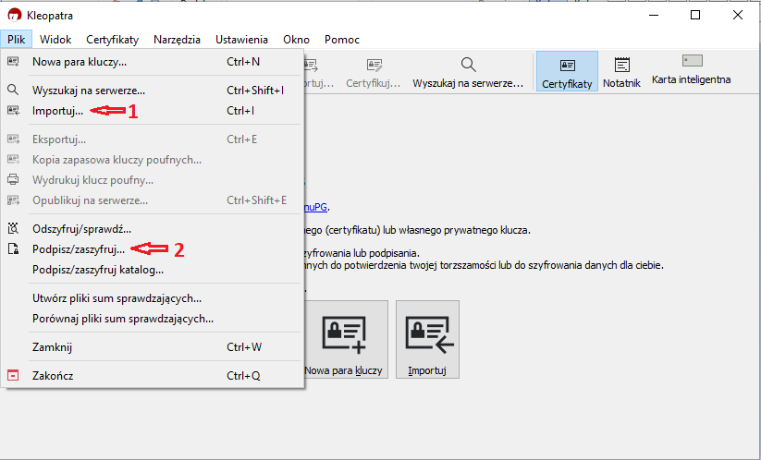
    - Gdy mamy już klucz publiczny w programie wybieramy plik z ofertą do zaszyfrowania (MENU: Plik -> Podpisz/zaszyfruj…), zostawiamy tylko zaznaczoną opcję „zaszyfruj dla innych” i klikając na małą ikonkę w polu „Podaj nazwę lub adres e-mail” wybieramy plik certyfikatu (klucza publicznego) dla odpowiedniego postępowania (numer postępowania znajduje się w opisie certyfikatu).
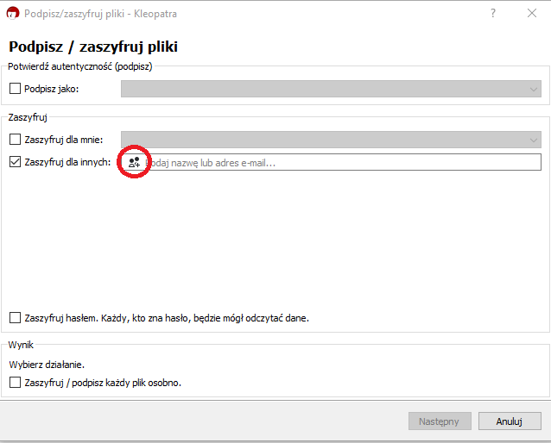
    - Po wskazaniu odpowiedniego certyfikatu należy zaszyfrować plik (ścieżka do pliku zaszyfrowanego widoczna jest na dole okna w ramce „Wynik”).
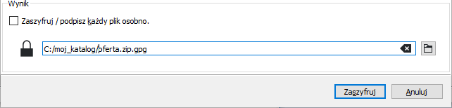
Zaszyfrowany plik stanowiący ofertę, Wykonawca składa wyłącznie za pośrednictwem SKE.

7.2.2. PROCEDURA SZYFROWANIA PLIKU (MacOS, Linux)
- Po instalacji programu GPG Suite importujemy klucz publiczny z aktualnego postępowania (strona SKE ):
W tym celu wybieramy przycisk import i wskazujemy plik z kluczem publicznym
- Szyfrujemy plik z ofertą:
W tym celu w aplikacji Finder wybieramy plik z ofertą -> prawym przyciskiem wybieramy ”Usługi”->”OpenPGP”->”Encrypt File” wybieramy zaimportowany klucz publiczny i wybieramy przycisk Encrypt. W wybranej lokalizacji powstaje plik z rozszerzeniem gpg, który należy przesłać w systemie SKE.

Wysłanie oferty
Wysłanie oferty jest możliwe tylko po poprawnym zalogowaniu na konto i wybraniu odpowiedniego postępowania w opcji „Złóż ofertę”. W celu wysłania oferty Wykonawca wybiera pole „Wybierz plik” następnie wskazuje zaszyfrowany plik i zatwierdza złożenie oferty.
„Złóż ofertę” umożliwia wysłanie jednego pliku zaszyfrowanego o maksymalnej
wielkości 150 MB.
Jeśli proces złożenia oferty przebiegnie prawidłowo zostanie wyświetlona informacja potwierdzająca nazwę, rozmiar oraz datę przesłanego pliku (oferty).

Tajemnica przedsiębiorstwa
Wszelkie informacje, które Wykonawca zastrzeże jako tajemnicę przedsiębiorstwa, powinny zostać złożone w osobnym pliku opatrzonym nazwą: „Załącznik stanowiący tajemnicę przedsiębiorstwa”, a następnie wraz z innymi plikami stanowiącymi jawną część oferty skompensowane do jednego pliku i zaszyfrowane.

Zmiana oferty
Przez zmianę oferty rozumie się wycofanie poprzedniej i złożenie nowej oferty, jednak należy to zrobić przed upływem terminu zakończenia składania ofert w postępowaniu.

Wycofanie oferty
Wycofanie oferty możliwe jest do zakończenia terminu składania ofert lub wniosków
w postępowaniu.
W celu wycofania oferty Wykonawca za pośrednictwem dedykowanego okna „Wycofaj ofertę”
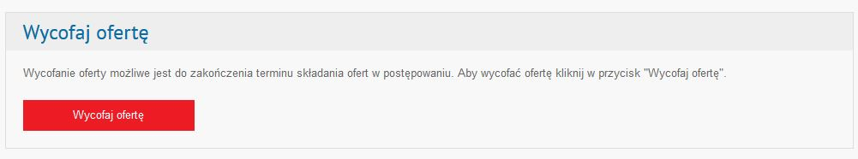

Zapytania/Wyjaśnienia
Jeżeli w Ogłoszeniu o zamówieniu lub SWZ nie zapisano inaczej, to komunikacja
w postępowaniu w szczególności składanie dokumentów, oświadczeń, wniosków (innych niż wnioski o dopuszczenie do udziału w postępowaniu), zawiadomień, zapytań oraz przekazywanie informacji odbywa się elektronicznie za pośrednictwem SKE i formularza pn.„Formularz do komunikacji”
„Formularz do komunikacji” umożliwia wysyłanie jednego pliku o maksymalnej wielkości 150 MB.
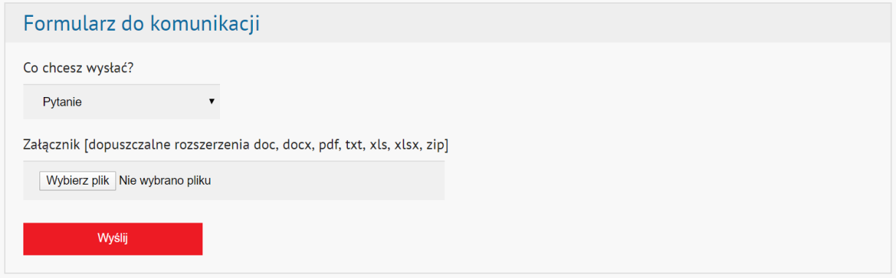
W zależności od treści korespondencji, Wykonawca wybiera jedną z kategorii:
- Pytanie
- Uzupełnienie
- Inne
a następnie załącza plik przeznaczony do wysłania (przycisk „Wybierz plik”) oraz zatwierdza wysłanie pliku przyciskiem „Wyślij”.
Jeśli proces wysłania pliku przebiegnie prawidłowo i plik zostanie wgrany to pojawi się komunikat, że wiadomość została wysłana z informacjami o nazwie, rozmiarze oraz dacie wysłania pliku.

Serwis/Dane kontaktowe
Zamawiający w zakresie pytań:
- technicznych związanych z działaniem SKE prosi o kontakt mailowy na adres: przetargi@wcpit.org
- merytorycznych wyznaczył osoby, do których kontakt umieszczono w Ogłoszeniu
o zamówieniu oraz SWZ.

